Załącznik nr 3
Opis techniczny (OT)
PAKIET 1

PAKIET 1 POZ 1

1. Fotel obrotowy – typ 1
• Podstawa pięcioramienna
• Tapicerka oparcia i siedziska skaj medyczny
• Łatwe do utrzymania w czystości, odporne na promienie UV, wilgoć, środki dezynfekcyjne
• Kółka jezdne do twardych powierzchni, średnica 50mm – 65mm
• Amortyzator gazowy umożliwiający płynną regulację wysokości siedziska w zakresie minimum 44 – 54 cm.
• Mechanizm umożliwiający regulację kąta nachylenia oparcia względem siedziska z możliwością jego blokady w każdym położeniu,
• Siedzisko krzesła wyściełane pianką gwarantującą wysoką odporność na zgniatanie oraz maksymalny komfort siedzenia, o gęstości minimum 35 kg/m3,
• Oparcie – ergonomicznie wyprofilowany plastik wewnętrzny wyściełany pianką gwarantującą wysoką odporność na zgniatanie oraz maksymalny komfort siedzenia, o gęstości 25 kg/m3 – oparcie z tyłu wykończone maskownicą plastikową w kolorze czarnym
• Podłokietniki krzesła jednolite – wykonane z PP (polipropylen)
• Krzesło musi spełniać warunki zawarte w rozporządzeniu MPiPS dotyczące krzeseł przeznaczonych do stanowisk pracy wyposażonych w monitory ekranowe,
• Wymiary krzesła:
wysokość całkowita: 930mm - 1200 mm
wysokość siedziska regulwana w zakresie: 440 mm - 540 mm
głębokość siedziska: 420 mm - 480 mm
szerokość siedziska: 450 mm – 490mm
średnica podstawy min. 630 mm.
• Zamawiający zastrzega sobie prawo do wyboru kolorystyki przedmiotu zamówienia na etapie realizacji umowy. Kolorystyka zostanie uzgodnienia z Zamawiającym na podstawie dostarczonych próbek wg oznaczenia RAL (do wyboru co najmniej 6 kolorów w tym granatowy i czarny).

Zdjecie przykładowe:

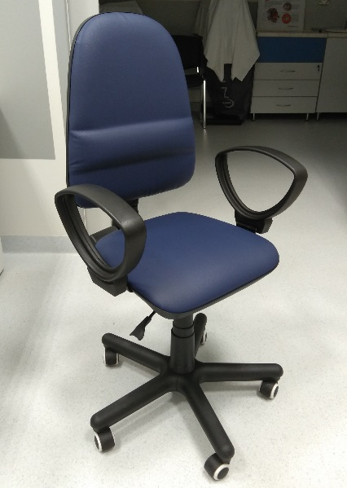

PAKIET 1 POZ 2

1. Fotel obrotowy – typ 2
• Podstawa pięcioramienna
• Tapicerka oparcia i siedziska zmywalna
• Łatwe do utrzymania w czystości, odporne na promienie UV, wilgoć, środki dezynfekcyjne
• Kółka jezdne do twardych powierzchni, średnica 50mm – 65mm
• Amortyzator gazowy umożliwiający płynną regulację wysokości siedziska w zakresie minimum 44 – 54 cm.
• wyprofilowane oparcie dostosowane do użytkownika, zapewniające prawidłową pozycję w trakcie pracy wyposażony jest w mechanizm typu TILT umożliwiający bujanie oraz regulowane usztywnienie w oparciu funkcja blokady siedziska i oparcia
• Siedzisko krzesła wyściełane pianką gwarantującą wysoką odporność na zgniatanie oraz maksymalny komfort siedzenia, o gęstości minimum 35 kg/m3,
• Oparcie – ergonomicznie wyprofilowany plastik wewnętrzny wyściełany pianką gwarantującą wysoką odporność na zgniatanie oraz maksymalny komfort siedzenia, o gęstości 25 kg/m3
• Podłokietniki krzesła jednolite – wykonane z PP (polipropylen)
• Krzesło musi spełniać warunki zawarte w rozporządzeniu MPiPS dotyczące krzeseł przeznaczonych do stanowisk pracy wyposażonych w monitory ekranowe,
• Wymiary krzesła:
wysokość całkowita: 930mm - 1200 mm
wysokość siedziska regulwana w zakresie: 440 mm - 540 mm
głębokość siedziska: 450 mm - 520 mm
szerokość siedziska: 450 mm – 490mm
średnica podstawy min. 630 mm.
• Zamawiający zastrzega sobie prawo do wyboru kolorystyki przedmiotu zamówienia na etapie realizacji umowy. Kolorystyka zostanie uzgodnienia z Zamawiającym na podstawie dostarczonych próbek wg oznaczenia RAL (do wyboru co najmniej 6 kolorów w tym czarny).

Zdjecie przykładowe:

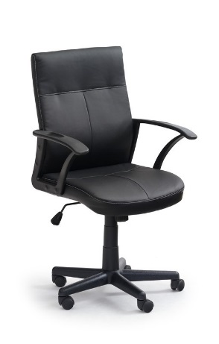

PAKIET 1 POZ 3

1. Fotel obrotowy – typ 3
• Podstawa pięcioramienna
• Łatwe do utrzymania w czystości, odporne na promienie UV,
• Kółka jezdne do twardych powierzchni, średnica 50mm – 65mm
• Amortyzator gazowy umożliwiający płynną regulację wysokości siedziska w zakresie minimum 44 – 54 cm.
• Mechanizm umożliwiający regulację kąta nachylenia oparcia względem siedziska z możliwością jego blokady w każdym położeniu,
• Siedzisko krzesła wyściełane pianką gwarantującą wysoką odporność na zgniatanie oraz maksymalny komfort siedzenia, o gęstości minimum 35 kg/m3, tapicerowane tkaniną
• Oparcie – ergonomicznie wyprofilowany plastik wewnętrzny wyściełany pianką gwarantującą wysoką odporność na zgniatanie oraz maksymalny komfort siedzenia, o gęstości 25 kg/m3 i tapicerowany tkaniną – oparcie z tyłu wykończone maskownicą plastikową w kolorze czarnym
• Podłokietniki krzesła jednolite – wykonane z PP (polipropylen)
• Krzesło musi spełniać warunki zawarte w rozporządzeniu MPiPS dotyczące krzeseł przeznaczonych do stanowisk pracy wyposażonych w monitory ekranowe,
• Wymiary krzesła:
wysokość całkowita: 930mm - 1200 mm
wysokość siedziska regulwana w zakresie: 440 mm - 540 mm
głębokość siedziska: 420 mm - 480 mm
szerokość siedziska: 450 mm – 490mm
średnica podstawy min. 630 mm.
• Zamawiający zastrzega sobie prawo do wyboru kolorystyki przedmiotu zamówienia na etapie realizacji umowy. Kolorystyka zostanie uzgodnienia z Zamawiającym na podstawie dostarczonych próbek wg oznaczenia RAL (do wyboru co najmniej 6 koloróww tym czarny).

Zdjęcie przykładowe:
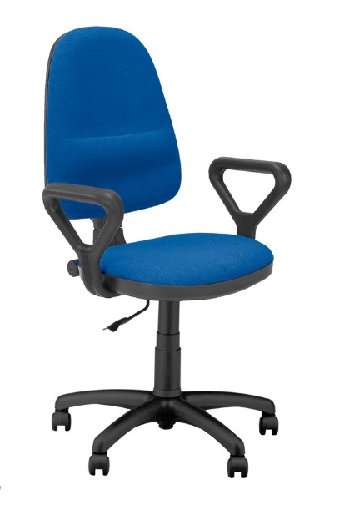

PAKIET 1 POZ 4

1. Fotel obrotowy – typ 4
• Podstawa pięcioramienna
• Tapicerka oparcia wykonane jest z wysokogatunkowej siatki, i siedziska wykonana z tkaniny membranowej,
• Łatwe do utrzymania w czystości, odporne na promienie UV,
• Kółka jezdne do twardych powierzchni, średnica 50mm – 65mm
• Amortyzator gazowy umożliwiający płynną regulację wysokości siedziska w zakresie minimum 44 – 54 cm.
• wyprofilowane oparcie dostosowane do użytkownika, zapewniające prawidłową pozycję w trakcie pracy wyposażony jest w mechanizm typu TILT umożliwiający bujanie oraz regulowane usztywnienie w oparciu funkcja blokady siedziska i oparcia
• Siedzisko krzesła wyściełane pianką gwarantującą wysoką odporność na zgniatanie oraz maksymalny komfort siedzenia, o gęstości minimum 35 kg/m3,
• ergonomicznie wyprofilowane oparcie fotela tapicerowane wysokogatunkową siatką
• Podłokietniki krzesła – podstawa podłokietników jest chromowana z czarnymi dodatkam z PP (polipropylen)
• Krzesło musi spełniać warunki zawarte w rozporządzeniu MPiPS dotyczące krzeseł przeznaczonych do stanowisk pracy wyposażonych w monitory ekranowe,
• Wymiary krzesła:
wysokość całkowita: 930mm - 1230 mm
wysokość siedziska regulwana w zakresie: 440 mm - 540 mm
głębokość siedziska: 450 mm - 520 mm
szerokość siedziska: 450 mm – 490mm
średnica podstawy min. 630 mm.
• Zamawiający zastrzega sobie prawo do wyboru kolorystyki przedmiotu zamówienia na etapie realizacji umowy. Kolorystyka zostanie uzgodnienia z Zamawiającym na podstawie dostarczonych próbek wg oznaczenia RAL (do wyboru co najmniej 6 kolorów w tym czarny).

Zdjecie przykładowe:

PAKIET 1 POZ 5
- Klasyczne krzesło konferencyjne na czterech nogach, szkielet krzesła metalowy o grubym mocnym profilu, malowane proszkowo, wyposażone w antyposlizgowe stopki,
- oparcie i siedzisko tapicerowane materiałem łatwozmywalnym (skaj medyczny), łatwe do utrzymania w czystości, odporne na promienie UV, wilgoć, środki dezynfekcyjne,
- Siedzisko krzesła wyściełane trudnopalną pianką, z wyraźnie wywiniętą ku dołowi przednią krawędzią siedziska, gęstość pianki siedziska min. 35 kg/m³
- Oparcie z pianki 35mm
- Nogi proste
- Możliwość składowania w stosie (max 10 szt.).
- Wymiary jak poniżej
- Wysokość krzesła od podłogi do siedziska: 47-49 cm
- Szerokość siedziska: 45-49 cm
- Głębokość siedziska: 40 - 43 cm
- Wysokość mebla: 81 - 83 cm
- Zamawiający zastrzega sobie prawo do wyboru kolorystyki przedmiotu zamówienia na etapie realizacji umowy. Kolorystyka zostanie uzgodnienia z Zamawiającym na podstawie dostarczonych próbek wg oznaczenia RAL (do wyboru co najmniej 6 kolorów w tym granatowy i czarny).

Zdjęcie przykładowe:

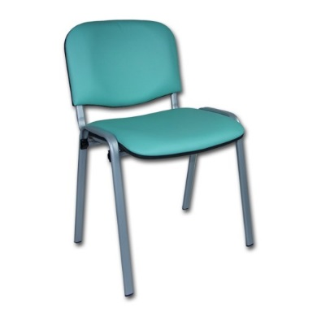

PAKIET 1 POZ 6

- Klasyczne krzesło konferencyjne na czterech nogach
- Rama (szkielet) krzesła o mocnym profilu z chromowanego metalu
- Nogi krzesła zakończone stopkami
- Profilowane siedzisko i oparcie wykonane z tworzywa sztucznego z powłoką antypoślizgową,
- Możliwość składowania w stosie (min 6 szt.).
- łatwe do utrzymania w czystości, odporne na promienie UV, wilgoć, środki dezynfekcyjne,
- Nogi proste
- Udźwig krzesła 110 kg
- Wymiary jak poniżej
- Wysokość siedziska: 47-48 cm
- Szerokośc siedziska: 44-46 cm
- Głębokość siedziska: 40-42 cm
- Szerokość całkowita: 47-50 cm
- Głębokość całkowita: 47-49 cm
- Wysokość całkowita: 77-80 cm

Zdjęcie przykładowe:

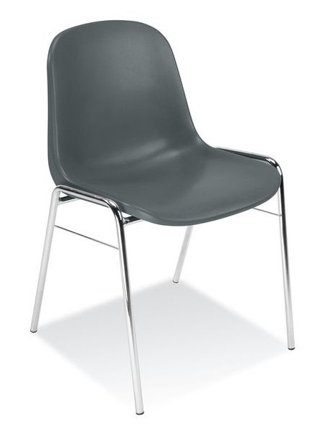

- Zamawiający zastrzega sobie prawo do wyboru kolorystyki przedmiotu zamówienia na etapie realizacji umowy. Kolorystyka zostanie uzgodnienia z Zamawiającym na podstawie dostarczonych próbek wg oznaczenia RAL (do wyboru co najmniej 6 kolorów w tym odcienie szarości).

PAKIET 1 POZ 7
Hoker (taboret) metalowy tzw. ''stopa słonia'' z zamontowanymi trzema rolkami jezdnymi które umożliwiają łatwe przemieszczanie taboretu - kółka chowają się pod naciskiem ciężaru - w momencie wejścia na taboret - nie przesunie się on samoczynnie. Wykonane z metalu, lakierowane proszkowo, 2 stopnie z gumy okładziny antypoślizgowej
- duża powierzchnia pozwala na stabilne ułożenie stóp
- wymiary: 433 x 283 mm.
- obciążenie: 150 kg
Zamawiający zastrzega sobie prawo do wyboru kolorystyki przedmiotu zamówienia na etapie realizacji umowy. Kolorystyka zostanie uzgodnienia z Zamawiającym na podstawie dostarczonych próbek wg oznaczenia RAL (do wyboru co najmniej 4 kolory)

Zdjecie przykładowe:

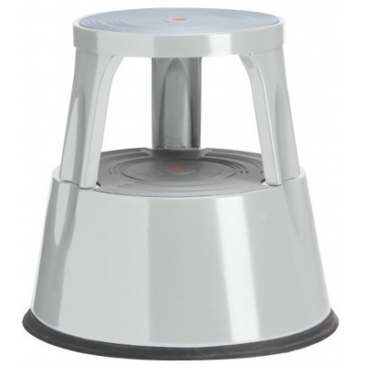
Załącznik nr 3
Opis techniczny (OT)
PAKIET 2

PAKIET 2 POZ.1
Taboret na kółkach do powierzchni twardych., obrotowy, regulowany, o solidnej i stabilnej konstrukcji odpornej na korozję i uszkodzenia mechaniczne. Siedzisko obite tapicerką z pianki poliuretanowej pokrytej materiałem tworzywowym, łatwo zmywalnym, odporne na promienie UV, wilgoć, środki dezynfekcyjne, Podstawa obrotowa, pięcioramienna, wyposażona w sprężynę pneumatyczną, umożliwia regulację wysokości siedziska. Konstrukcja stelażu taboretu stalowa, chromowana.

Zdjęcie przykładowe:

Wymiary:
Średnica podstawy 60 – 64 cm
Wysokość (regulowana) 47 - 61 cm
Średnica siedziska 34-37 cm
Grubośc siedziska 50 mm (+/-5mm)

Zamawiający zastrzega sobie prawo do wyboru kolorystyki przedmiotu zamówienia na etapie realizacji umowy. Kolorystyka zostanie uzgodnienia z Zamawiającym na podstawie dostarczonych próbek wg oznaczenia RAL (do wyboru co najmniej 6 kolorów).

Załącznik nr 3
Opis techniczny (OT)
PAKIET 3

PAKIET 3 POZ.1
Krzesło do poczekalni
- Zestaw połączonych ze sobą 3 siedzisk mocowanych na belce nośnej wykonanej z grubych mocnych profili metalowych malowane proszkowo zakończone stopkami z polipropylenu,
- Profilowane siedzisko i oparcie wykonane z polipropylenu z powłoką antypoślizgową.
- Konstrukcja ramy zapobiega uszkodzeniu ściany w przypadku ustawienia ławki przy ścianie.
- Łatwe do utrzymania w czystości, odporne na promienie UV, wilgoć, środki dezynfekcyjne,
- Wymiary:
- długość: 145 cm – 180 cm
- głębokość: 55cm – 62 cm
- wysokość: 78 - 83 cm
- szerokość siedziska: 40 – 46 cm
- głebokośc siedziska: 40 – 46 cm
- ilość siedzisk: 3szt.

Zdjęcia przykładowe:

